KREJZA KAREL

Truhlářství a podlahářství

Lísková 1798, 432 01 Kadaň

# SMLOUVA O DÍLO

podle S 2586 nového občanského zákoníku

|  |  |
| --- | --- |
|  | Uzavřená mezi: |
| Zhotovitel:Firma | Karel Krejza IČ 46789979  Lísková 1798 bank. spojení: Komerční banka  432 01 Kadaň číslo účtu: 7430441/0100 |
| Objednatel:Firma | Základní škola Kadaň ul,Školní 1479 1č:46789979 |

školní 1479

Kadaň 432 01

Zastoupená:Mgr Gahlerovou Irenou

Předmět díla: 1 ZŠ podlahářské práce — pokládka lina — schodiště,učebna truhlářské práce - stolové desky 

Místo plnění smlouvy: Kadaň Školní 1479

Cena díla: Kč vč DPH 105 806Kč

Platby budou objednateli fakturovány fakturou se lhůtou splatnosti 14 dní, po řádném předání díla bez závad.

Doba plnění: od: 17.8.2020 Do: 24.08.2020

Práva a povinnosti smluvních stran:

Zhotovitel je povinen zabezpečit staveniště proti vniknutí nepovolaných osob,zabránit vzniku případných škod na vlastním díle,případně na okolních pozemcích.

Objednatel je oprávněn kontrolovat průběžné provádění díla a je oprávněn žádat zhotovitele případné odstranění vad a nedělků.

Předání a převzetí díla:Řádné předání a převzetí díla se provede na místě plnění.O předání a převzetí díla se provede zápis o předání ve kterém se vyznačí vady a nedodělky díla a tennín odstranění těchto vad.

Odpovědnost zhotovitele za vady díla a záruka:Zhotovitel odpovídá za bezvadnost díla a

jeho řádné provedení. Zhotovitel poskytuje objednateli smluvní záruku za bezvadnost díla v délce 24 měsíců od předání poslední části díla.

Smluvní pokuty:zhotovitel je povinen zaplatit objednateli pokutu ve výši 1% z celkové ceny díla a to za každý den prodlení nedodržení termínu předání díla.

V Kadani: 17.8.2020

Zhotovitel: ejza Karel Objednatel:l ZŠ Kadaň školní 1479

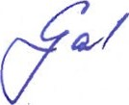TRUHLARSTVÍ PODLAHÁŘSTVÍ Mgr.Gahlerová Irena- ředitelka

Karel Krejza

ZÁKLADNl ŠKOLA KADAŇ

ul. Školní 1479, okr.Chomutov

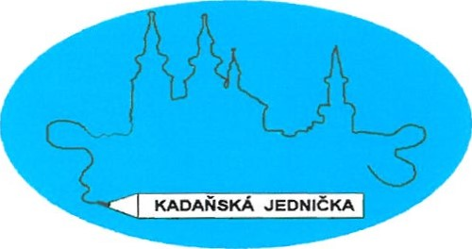

# ZÁKLADNÍ ŠKOLA KADAŇ, ul. ŠKOLNÍ 1479 okr. Chomutov

Pan

Karel Krejza

Lísková 1798

432 01 Kadaň

Krejza.karel@seznam.cz

V Kadani 10.08.2020

Objednávka č. 73/2020

Objednáváme u Vás podlahářské práce — pokládku lina dle přiložené cenové nabídky.

Děkujeme

Eva Becková ekonomka školy

## ZÁKLADNÍ ŠKOLA KA

ul. školní 1479 Okf. Chomutov Fakturační údaje:

Základní škola Kadaň, ul.Šk01ní 1479 ul. školní 1479 432 01 Kadaň

č.účtu: 7430441/0100 KB, a.s. Kadaň IČO: 46789979

Č.tel. 474 335 121, 702 292 632, e-mail: kancelar@lzskadan.cz

001 / 

# CENOVÁ NABÍDKA lazš KADAŇ

LINO STELLA RUBY

SCHODIŠTĚ -

|  |  |
| --- | --- |
| Lino 11m2 Cena za 1m2 | 372,- |
| Lepidlo Chemoprén | 2 870,- |
| Schodišťová hrana 19ks/194,- | 3 686,- |
| Strhávání starého lina + odvoz | 2 000,- |
| Práce | 5 700,- |
| CENA CELKEM  STOLOVÁ DESKA - 130x50cm  Materiál LTD Buk  Hrana černá ABS 22x2mm | 18 348,- Kč |
| CENA ZA KUS  STOLOVÁ DESKA - 70X50cm  Materiál LTD Buk  Hrana černá ABS 22x2mm | 450,- Kč |
| CENA ZA KUS | 350,- Kč |

NEJSEM PLÁTCE DPH.

Vyhotovil Karel Krejza

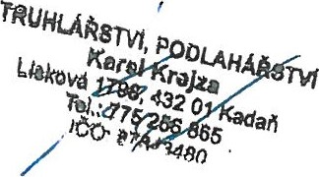21.07.2020

Truhlářství-podlahářství Karel Krejza

Lísková 1798,Kadaň 43201

Tel: 775256865 Kreiza.Karel@seznam.cz

# CENOVÁ NABÍDKA liš KADAŇ

LINO STELLA RUBY

|  |  |
| --- | --- |
| Lino 44m2 Cena za 1m2 | 372,- |
| Lepidlo Thomsit 400 | 1 100,- |
| Lemovky | 720,- |
| Strhávání starého lina + odvoz | 1 500,- |
| Práce | 4 400,- |
| CENA CELKEM  UČEBNA- | 24 088,- Kč |
| Lino 71m2 Cena za 1m2 | 372,- |
| Lepidlo Thomsit 400 | 2 200,- |
| Lemovky | 558,- |
| Strhávání starého lina+0dvoz | 1 500,- |
| Práce | 7 100,- |
| CENA CELKEM  Vyhotovil Karel Krejza  14.07.2020  Truhlářství-podlahářství  Karel Krejza | 37 770,- Kč |

CHODBA-



## TRUHLARSi

Lísková 1798,Kadaň 43201

Lísková

Tel: 775256865

Krejza.Karel@seznam.cz